# ЛАБОРАТОРНАЯ РАБОТА №3

**Создание различных дисковых конфигураций**

**Цель работы:** Изучить средства для создания различных дисковых конфигураций в ОС Windows 10

**Практические задания**

**Задание 1.** Изучение базовых дисков в ОС Windows 10.

**Задание 1.** Изучение базовых дисков в ОС Windows 10.

1. В оставшемся пустом пространстве диска попробуйте создать еще один том (раздел). *Возможно ли создание еще одного тома любого типа на пустом пространстве диска Disk1? Почему? Какое максимальное количество простых томов можно создать на базовом диске? — Нет, в MBR-диске можно создать только 4 базовых раздела.*
2. На диске Disk2 создайте один простой том размером 50Мб и оставшееся место используйте для создания дополнительного (extended) раздела. В рамках дополнительного тома создайте 5 логических дисков по 50Мб каждый. *Сколько логических дисков Вам удалось создать на диске Disk2?* — На диске Disk2 удалось создать 5 логических дисков по 50 Мб.

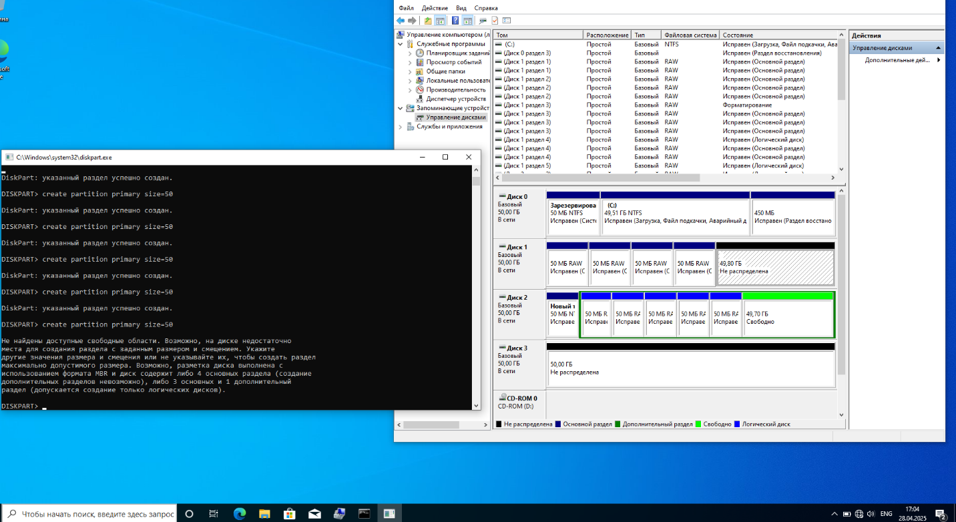

Рисунок 1 — Результат выполнения задания 1

**Продемонстрируйте полученный результат преподавателю!**

Удалите все созданные Вами разделы на дисках 1 и 2.

Письменно ответьте на вопросы, выделенные *курсивом*.

*1) С чем связано ограничение количества создаваемых основных разделов на базовом диске?— Изначально в MBR предусмотрено место всего для 4 разделов, поэтому суммарно выделяется 64 байта на 4 записи по 16 байт.*

*2) Возможно ли создание отказоустойчивых дисковых конфигураций на базовых дисках?— Нет, потому что базовые диски используют простой набор разделов MBR и GPT и не имеют встроенной поддержки создания зеркал или других RAID-конфигураций. Для создания отказоустойчивых дисковых конфигураций необходимо использовать динамические диски.*

**Задание 2.** Изучение возможностей динамических дисков в ОС Windows 10.

* 1. Инициализируйте диски Disk1, Disk2, Disk3 в качестве динамических. Для этого щелкните правой кнопкой мыши по области слева от одного из дисков и в выпадающем меню выберите Convert to Dynamic Disk. Следуйте дальнейшим указаниям мастера конвертации диска.
  2. Создайте зеркальный том на дисках Disk1 и Disk2 размером 50Мб. Для этого щелкните правой кнопкой мыши по невыделенному пространству диска Disk1, выберите в выпадающем меню New Volume, нажмите кнопку Next, выберите тип создаваемого раздела Mirrored. Добавьте Disk2 в окно Selected и ограничьте размер каждого из дисков до 50Мб. Нажмите Next, согласитесь с назначением буквы диска или укажите другую по Вашему усмотрению, измените название тома на Mirrored и установите галочку Perform a quick format. Нажмите Next, проверьте выбранные Вами установки и нажмите Finish.
  3. Создайте последовательно: набор томов с чередованием (striped) на 2 и 3 дисках выделив по 50Мб на каждом из дисков, имя диска – Striped; составной том на 1 и 3 дисках, состоящий из области 50Мб на 1-м диске и 100Мб – на 3-м диске с названием Spanned.
  4. Расширьте полученный составной том еще на 50 Мб.
  5. Создайте простой том на диске 1 размером 100Мб.

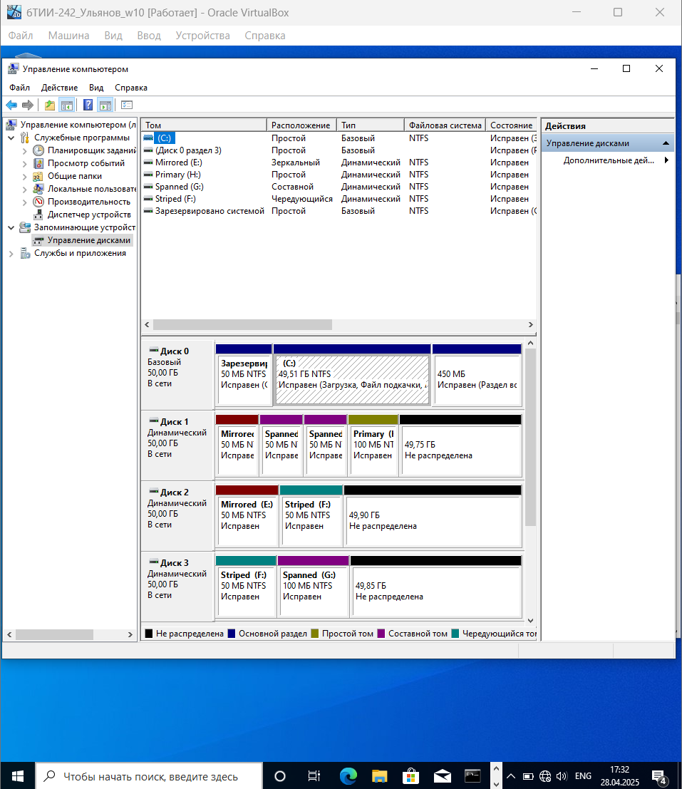

Рисунок 2 — Результат выполнения задания 2

Таблица 5 – Тома, созданные в операционной системе

|  |  |  |  |  |  |
| --- | --- | --- | --- | --- | --- |
| Буква логического диска | Тип тома | Название тома | Суммарный размер  областей, из которых  состоит том | Результирующий размер тома (доступный для записи информации) | % дискового  пространства, потраченного на отказоустойчивость |
| E | Зеркальный | Mirrored | 100 Мб | 50 Мб | 50% |
| G | Составной | Spanned | 200 Мб | 200 Мб | 0 % |
| F | Чередующийся | Striped | 100 Мб | 100 Мб | 0% |
| H | Простой | Primary | 100 Мб | 100 Мб | 0% |

Зарисуйте полученную дисковую конфигурацию

**Задание 3.** Изучение возможностей дисковых пространств в Windows 10.

Удалите все разделы и тома с дисков 1,2,3.

Зайдите в панель управление – Дисковые пространства и создайте новый пул, включающий диски 1,2,3.

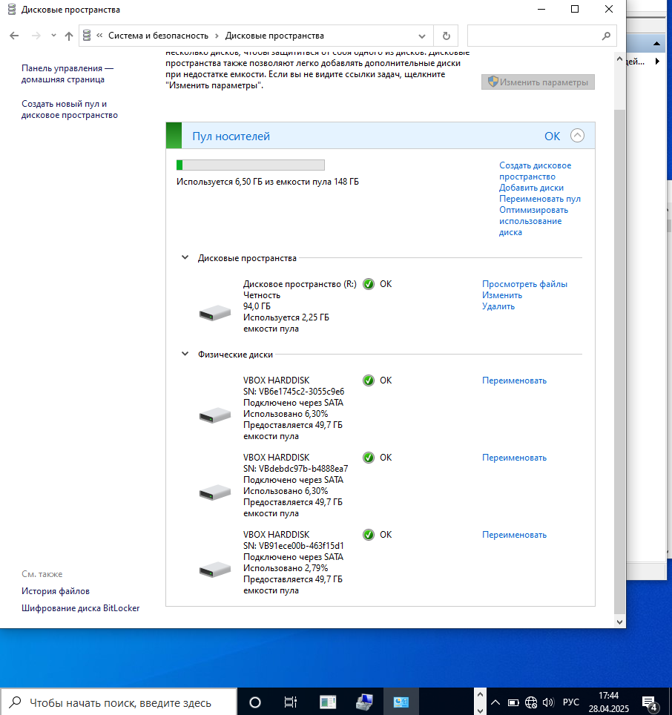

Рисунок 3 — Результат выполнения 3 задания

В качестве типа дискового пространства выберите тип «Четность». Проверьте и запишите в тетрадь размер доступного дискового пространства. — Общая емкость пула = 148 ГБ

Доступная емкость пула = 147 ГБ

Размер (максимум) = 94 ГБ

Включая устойчивость = 141 ГБ

Запишите ответы на вопросы:

* *Чем отличается набор томов от набора с чередованием? — Набор томов записывает данные последовательно, заполняя один том перед следующим, что позволяет создать том большего объема, но не обеспечивает прироста производительности и отказоустойчивости. Набор с чередованием делит данные на блоки и распределяет их между дисками, обеспечивая параллельный доступ и увеличивая скорость чтения и записи, но также не гарантирует отказоустойчивость.*
* *Какой тип тома является наиболее уязвимым к отказу одного из физических дисков? — Наиболее уязвимой будет такой тип тома, в котором задействовано большое количество дисков, так как чем больше дисков будет задействовано, тем больше шанс того, что 1 какой-нибудь диск выйдет из строя и вся конфигурация перестанет работать.*
* *Какие из созданных Вами дисковых конфигурация являются отказоустойчивыми? К какому из отказов они устойчивы? — Отказоустойчивыми являются зеркальные и дисковое пространство с типом «Четность». Зеркальные наборы и RAID5 (дисковое пространство с типом "Четность") устойчивы к отказу одного диска.*
* *Каково минимальное количество свободных областей диска, необходимое для создания зеркального набора, набора с чередованием и контролем четности. Как Вы можете это объяснить?— Зеркальный набор подразумевает наличие как минимум двух свободных областей, где данные записываются одновременно на оба диска, обеспечивая их полное дублирование.*

*Набор с чередованием требует минимум две области, в которых данные чередуются, что значительно увеличивает скорость операций, но не обеспечивает отказоустойчивости.*

*С контролем четности необходимо как минимум три свободные области: два диска хранят данные, а третий служит для контроля четности. Также эти три диска могут участвовать в хранении как данных, так и информации о четности, что позволяет восстанавливать данные при отказе одного из дисков с помощью информации с двух оставшихся.*

* *В чем основное назначение создания отказоустойчивых дисковых конфигураций?— Основное назначение создания отказоустойчивых дисковых конфигураций заключается в обеспечении бесперебойной работы системы и защите данных от утрат при сбое одного из дисков.*
* *Какой процент дискового пространства тратится на обеспечение отказоустойчивости в локальном дисковом пространстве, созданном в задании 3?— На обеспечение отказоустойчивости в локальном дисковом пространстве, созданном в задании 3 тратиться треть от общего пространства, то есть 33,3%.*

**Вывод:** В ходе данной лабораторной работы были получены навыки создания дисковых конфигураций разными методами: при помощи DISKPART, панель управления дисками, раздел «Дисковые пространства» в панели управления. Также были рассмотрены различные RAID конфигурации: RAID0 — Striped (диски с чередованием), RAID1 — Mirrored (зеркальные диски) и RAID5 — дисковый пул.